D–05.03.26d ZASTOSOWANIE SIATKI Z DRUTU STALOWEGO W WARSTWACH
ASFALTOWYCH NAWIERZCHNI
1. WSTĘP

1.1. Przedmiot ST
Przedmiotem niniejszej specyfikacji technicznej (ST) są wymagania dotyczące wykonania i odbioru robót budowlanych związanych z zastosowaniem siatki z drutu stalowego w warstwach asfaltowych nawierzchni w ramach:,, Remont drogi wojewódzkiej nr 577 od km 0+100 do km 5+143 odcinek Łąck - Zdwórz”

1.2. Zakres stosowania ST
Specyfikacja techniczna jest wykorzystywana jako dokument przetargowy i kontraktowy przy zlecaniu i realizacji robót określonych w pkt. 1.1.

1.3. Zakres robót objętych ST
Ustalenia zawarte w niniejszej specyfikacji dotyczą zasad prowadzenia robót związanych z zastosowaniem w nawierzchniach asfaltowych specjalnej siatki o następującej charakterystyce:
- siatka jest pleciona z drutu stalowego okrągłego, tworząc sześciokątne oczka,
- w oczka siatki wpleciony jest w stałych odstępach skręcony drut stężający,
- druty siatki pokryte są powłoką antykorozyjną, będącą stopem cynku i aluminium.
Siatkę z drutu stalowego można stosować w warstwach asfaltowych nowych i istniejących nawierzchni, przede wszystkim w celu (wg [16]):
- ograniczenia deformacji warstw wierzchnich,
- zwiększenia odporności nawierzchni na obciążenia dynamiczne,
- zapewnienia optymalnego rozkładu obciążeń,
Podstawowym sposobem umocowania do podłoża siatki jest rozłożenie na niej mieszanki mineralno-asfaltowej na zimno typu slurry seal.

1.4. Określenia podstawowe
1.4.1. Siatka z drutu stalowego – płaski wyrób w postaci siatki, wykonanej z drutu stalowego, o oczkach sześciokątnych, ze stężeniami z drutu skręcanego, zabezpieczona antykorozyjnie powłoką cynkowo-aluminiową.
1.4.2. Mieszanka mineralno-asfaltowa typu slurry seal – wytwarzana i układana na zimno mieszanka kruszywa, wody, emulsji asfaltowej i dodatków.
1.4.3. Czas rozpadu zaprawy emulsyjnej (po wymieszaniu jej składników) – czas upływający od momentu ułożenia zaprawy na podłożu do momentu zakończenia jej rozpadu, co przejawia się stwardnieniem warstwy umożliwiającym bezpieczny wjazd rozkładarki MMA na zamocowaną siatkę.
1.4.4. Mieszanka mineralna (MM) – mieszanka kruszywa i wypełniacza mineralnego o określonym składzie i uziarnieniu.
1.4.5. Nawierzchnia asfaltowa – nawierzchnia, której warstwy wykonane są z kruszywa związanego lepiszczem asfaltowym.
1.4.6. Mieszanka mineralno-asfaltowa (MMA) – mieszanka mineralna z odpowiednią ilością asfaltu lub polimeroasfaltu wytworzona na gorąco, w określony sposób, spełniająca określone wymagania.
1.4.7. Beton asfaltowy (BA) – mieszanka mineralno-asfaltowa ułożona i zagęszczona.
1.4.8. Podłoże pod warstwę asfaltową – powierzchnia przygotowana do ułożenia warstwy z mieszanki mineralno-asfaltowej.
1.4.9. Warstwa wyrównawcza – warstwa o zmiennej grubości wykonana z betonu asfaltowego o uziarnieniu nie grubszym niż 8 mm lub z asfaltu piaskowego, wykonywana w przypadku występowania nierówności po usunięciu (sfrezowaniu) uszkodzonych warstw bitumicznych.
1.4.10. Pozostałe określenia podstawowe są zgodne z obowiązującymi, odpowiednimi polskimi normami i z definicjami podanymi w ST D-M-00.00.00 „Wymagania ogólne”[1] pkt 1.4.

1.5. Ogólne wymagania dotyczące robót
Ogólne wymagania dotyczące robót podano w ST D-M-00.00.00 „Wymagania ogólne” [1] pkt 1.5.

2. MATERIAŁY

2.1. Ogólne wymagania dotyczące materiałów
Ogólne wymagania dotyczące materiałów, ich pozyskiwania i składowania, podano w ST D-M-00.00.00 „Wymagania ogólne” [1] pkt 2.

2.2. Siatka z drutu stalowego
Siatka z drutu stalowego typu ciężkiego powinna być wykonana z drutu okrągłego, a sześciokątne oczka powinny mieć wymiary 118 x 80 mm. W płaszczyźnie poprzecznej siatki znajdują się stężenia wykonane ze skręconego drutu, zlokalizowane w odstępach co 235 mm. Cała siatka powinna być pokryta trwałą antykorozyjną powłoką cynkowo-aluminiową.
Siatka z drutu stalowego powinna posiadać aprobatę techniczną wydaną przez IBDiM.
Właściwości dwóch odmian siatek podano w tablicy 1.
Tablica 1. Właściwości siatek z drutu stalowego stosowanych w warstwach asfaltowych nawierzchni drogowych (wg [16])
Lp. | Właściwości | Jednostka | Wymagania dla siatki
 |  |  | typu ciężkiego
1 | Średnica:  - drut oczek  - skrętka | mm | 2,45 ± 0,09  (7,0±0,20)x(3,0±0,05)
2 | Wytrzymałość na rozciąganie:  - drut oczek  - skrętka | N | ≥ 1 800  ≥ 12 000
3 | Masa powłoki antykorozyjnej:  - drut oczek  - skrętka | g/m² | ≥ 125  ≥ 80
4 | Przyczepność powłoki antykorozyjnej:  - drut oczek  - skrętka | o  - | ≤ 2  brak pęknięć/złuszczeń
5 | Wytrzymałość na rozciąganie*:  - wzdłuż pasma  - wszerz pasma | kN/m | ≥ 40  ≥ 50
6 | Masa rolki długości 50 m,  przy szerokości rolki 2 m,  3 m,  3,3 m,  4 m | kg | 173  260  285  345
* Wytrzymałość na rozciąganie obliczona na podstawie wytrzymałości na rozciąganie pojedynczego drutu siatki
Rozwinięta rolka siatki powinna być bez widocznych uszkodzeń, o równomiernej strukturze układu oczek. Długość pasma siatki i jej szerokość powinna odpowiadać ofercie producenta siatki, np. długość 50 m, a szerokość 2,0 m, 3,0 m, 3,3 m i 4,0 m. Odchyłka długości i szerokości nie powinna przekraczać ± 2% wymiaru nominalnego.
Siatka powinna być pakowana, składowana i przechowywana w rolkach opakowanych fabrycznie, w sposób zabezpieczający je przed uszkodzeniem i rozwinięciem. Rolki powinny być ułożone poziomo na suchym i wyrównanym podłożu. Rolki mogą być układane jedna na drugiej, maksymalnie w dziesięciu warstwach.

2.3. Emulsja asfaltowa do wytworzenia mieszanki slurry seal
Do wytworzenia mieszanki mineralno-asfaltowej typu slurry seal, służącej do przytwierdzenia siatki do podłoża, należy stosować emulsje kationowe wolnorozpadowe modyfikowane polimerem. Emulsja powinna posiadać aprobatę techniczną wydaną przez uprawnioną jednostkę. Emulsja powinna odpowiadać wymaganiom określonym w aprobacie technicznej.
Emulsję można magazynować w opakowaniach transportowych lub stacjonarnych zbiornikach pionowych z nalewaniem od dna. Nie należy nalewać emulsji do opakowań i zbiorników zanieczyszczonych materiałami mineralnymi. Okres składowania emulsji modyfikowanych nie powinien przekraczać dwóch tygodni lub według wskazań producenta. W przypadku składowania emulsji, dopuszcza się powstanie osadu łatwego do wymieszania, co nie wpływa na właściwości emulsji.
Jako dodatki do emulsji w mieszance mineralno-asfaltowej stosuje się:
- cement portlandzki klasy 32,5 lub 42,5 (odpowiadający wymaganiom PN-EN 197-1:2002 [11],
- elastomer odpowiadający wymaganiom aprobaty technicznej (np. styren-butadien-styren SBS, ew. lateks itp.).
Przechowywanie cementu powinno odbywać się zgodnie z BN-88/6731-08 [12].

2.4. Woda
Jako wody zarobowej w mieszankach mineralno-asfaltowych typu slurry seal należy stosować wodę pitną odpowiadającą wymaganiom stawianym wodzie do produkcji betonu.

2.5. Kruszywo
Do wytworzenia mieszanki mineralno-asfaltowej typu slurry seal należy stosować kruszywo łamane granulowane klasy I gatunku 1 wg PN-B-11112 [10] lub wyjątkowo grysy i żwiry kruszone klasy I gatunku 1, odpowiadające wymaganiom wytycznych [15].

2.6. Mieszanka mineralno-asfaltowa typu slurry seal
Do zamocowania siatki do podłoża stosuje się mieszanki slurry seal z kruszywem o uziarnieniu do 6 mm (tab. 2). Dopuszcza się również mieszankę kruszywa o uziarnieniu do 8 mm.
Mieszanka slurry seal ma następujący skład:
- 90% kruszywo,
- 1 ÷ 1,5% cement,
- 12% modyfikowana emulsja asfaltowa składająca się z 64% asfaltu, 32% wody i 4% elastomeru,
- ew. regulator, ustalony przez producenta, regulujący rozpad emulsji asfaltowej, którego ilość określa się na podstawie badania laboratoryjnego mieszanki, ustalonej w recepcie roboczej z użytych materiałów.

Tablica 2. Skład ramowy uziarnienia mieszanki mineralno-asfaltowej typu slurry seal
Wymiar oczka sita, mm | Przechodzi przez sito, %
6,3  5  4  2  1  0,08 | 100  85 ÷ 100  55 ÷ 85  30 ÷ 60  20 ÷ 45  4 ÷ 14
Zalecaną krzywą dobrego uziarnienia podano na rysunku 7. Dopuszcza się inne krzywe uziarnienia mieszanki mineralnej, pod warunkiem posiadania aprobaty technicznej wydanej przez uprawnioną jednostkę.

2.7. Emulsja asfaltowa kationowa do spryskiwania warstw nawierzchni
Należy stosować drogowe emulsje asfaltowe modyfikowane spełniające wymagania określone w WT EmA-99 [13].

3. sprzęt

3.1. Ogólne wymagania dotyczące sprzętu
Ogólne wymagania dotyczące sprzętu podano w ST D-M-00.00.00 „Wymagania ogólne” [1] pkt 3.

3.2. Sprzęt do przygotowania nawierzchni przed wzmocnieniem
W zależności od potrzeb Wykonawca powinien wykazać się możliwością korzystania ze sprzętu do przygotowania nawierzchni istniejącej do wzmocnienia takiego jak:
- przecinarki z diamentowymi tarczami tnącymi o mocy co najmniej 10 kW, lub podobnie działające urządzenia, do przycięcia krawędzi uszkodzonych warstw prostopadle do powierzchni nawierzchni i nadania uszkodzonym miejscom geometrycznych kształtów (możliwie zbliżonym do prostokątów),
- sprężarki o wydajności od 2 do 5 m³ powietrza na minutę, przy ciśnieniu od 0,3 do 0,8 MPa,
- szczotki mechaniczne o mocy co najmniej 10 kW z wirującymi dyskami z drutów stalowych. Średnica dysków wirujących z drutów stalowych powinna być mniejsza od 200 mm. Szczotki służą do czyszczenia naprawianych pęknięć oraz krawędzi przyciętych warstw przed dalszymi pracami,
- walcowe lub garnkowe szczotki mechaniczne z pochłaniaczami zanieczyszczeń zamocowane na specjalnych pojazdach samochodowych,
- maszyny do spłukiwania wodą lub prądownice wodne,
- odkurzacze przemysłowe.

3.3. Sprzęt do frezowania
Frezowanie nawierzchni należy przeprowadzić zgodnie z ST D-05.03.11 „Frezowanie nawierzchni asfaltowych na zimno”.

3.4. Sprzęt do rozkładania siatki
Sprzęt do rozkładania siatki z drutu stalowego powinien umożliwiać rozłożenie rolek siatki o różnych szerokościach w sposób umożliwiający ich wstępne rozprostowanie (rozprężenie) poprzez rozwijanie rolki przeciwbieżnie stroną wewnętrzną do podłoża, na którym jest układana.
Sprzęt obejmuje pojazd samochodowy wyposażony w podnośnik umożliwiający podnoszenie masy do 3 ton, umożliwiający załadunek i rozładunek siatki w postaci rolek oraz zamontowane na przedzie pojazdu urządzenie do zamocowania rolki siatki w pozycji poziomej, umożliwiającej jej rozwijanie w kierunku odwrotnym do kierunku zwoju belki, dokonanego w zakładzie wytwórczym.

3.5. Sprzęt do rozprostowania siatki
Sprzęt do rozprostowania (rozprężania) siatki obejmuje w pierwszej kolejności tradycyjne drogowe walce ogumione statyczne GRW 10 lub podobne. Ciśnienie w kołach nie powinno przekraczać 0,25 MPa.
Do rozprostowania można wykorzystywać również inne rodzaje walców drogowych o kołach ogumionych, wyposażonych w urządzenie do wytwarzania zmiennego – tj. regulowanego ciśnienia w oponach.

3.6. Urządzenie do wytworzenia i rozkładania mieszanki typu slurry seal
Wykonawca przystępujący do wykonania warstwy nawierzchni z mieszanki typu slurry seal powinien wykazać się możliwością korzystania ze specjalnej maszyny samobieżnej, spełniającej rolę wytwórni i rozkładarki o zasilaniu ciągłym (rys. 6) wyposażonej w:
- zasobnik główny na materiały odbierane z samochodu, ze zbiornikami: kruszywa, emulsji, cementu (lub wapna), ew. dodatków (regulatorów) i wody,
- mieszalnik o działaniu ciągłym, wyposażony w co najmniej dwa mieszadła o pochylonych łopatkach,
- układarkę, o zalecanej szerokości układania 2,50 m.
Urządzenia dozujące powinny podawać w odpowiednich proporcjach kruszywo, cement, wodę i emulsję do mieszalnika, gdzie składniki ulegają wymieszaniu.
Po otwarciu wylotu mieszalnika mieszanka slurry seal powinna być podawana w sposób ciągły do ciągnionej za mieszalnikiem układarki rozścielającej mieszankę na podłożu. Skrzynkowa układarka może mieć różną szerokość roboczą, dostosowaną do potrzeb (do szerokości jezdni).
Szczeliny w układarce należy tak ustawić, aby mieszanka slurry seal (która posiada konsystencję płynnego szlamu) została ściągnięta (umieszczonymi w skrzyni) listwami gumowymi zgodnie z profilem. Skrzynka rozkładarki powinna być wyposażona w system mieszalników ślimakowych, które przemieszczają mieszaninę w kierunku poprzecznym i zapobiegają jej rozsegregowywaniu się.
Zaleca się poszerzyć standardowe płozy układarki do 30 cm z przodu i 5 cm z tyłu oraz wygiąć do góry przód płozy w celu unikania zahaczania o siatkę. Zaleca się wymienić standardowe listwy gumowe na elementy z usztywnionej gumy grubości około 12 mm, które przyciśnięte są do wyraźnego wygięcia na rozkładanej warstwie mieszanki.

3.7. Skrapiarki
W zależności od potrzeb (podłoża betonowe) należy zapewnić użycie odpowiednich skrapiarek do emulsji asfaltowej. W uzasadnionych przypadkach można stosować skrapiarki małe z ręcznie prowadzoną lancą spryskującą.
Podstawowym warunkiem jaki powinna spełniać jest stały wydatek lepiszcza, tak aby ułatwić operatorowi równomierne spryskanie lepiszczem w założonej ilości.

3.8. Sprzęt pozostały
Sprzęt pozostały, stosowany do robót, dotyczy pomocniczych drobnych narzędzi, jak: osadzak do wbijania kołków w nawierzchnię, piła do cięcia siatki itp.

4. transport

4.1. Ogólne wymagania dotyczące transportu
Ogólne wymagania dotyczące transportu podano w ST D-M-00.00.00 „Wymagania ogólne” [1] pkt 4.

4.2. Transport materiałów
4.2.1. Siatka z drutu stalowego
Siatkę z drutu stalowego należy przewozić w rolkach opakowanych fabrycznie, ułożonych poziomo ze szczelnym przykryciem, celem wyeliminowania zanieczyszczenia siatki. Rolki powinny być ułożone poziomo, nie więcej niż w czterech warstwach. W czasie rozładunku nie należy dopuścić do rozwinięcia się rolki.
4.2.2. Transport materiałów do produkcji mieszanki slurry seal
Transport emulsji powinien odbywać się zgodnie z warunkami technicznymi EmA-99 [13].
Transport cementu powinien odbywać się zgodnie z BN-88/6731-08 [12].
Woda może być dostarczana wodociągiem lub przewoźnymi zbiornikami wody.
Kruszywa można przewozić dowolnymi środkami transportu w warunkach zabezpieczających je przed zanieczyszczeniem, zmieszaniem z innymi materiałami i nawilgoceniem.
4.2.3. Mieszanka typu slurry seal
Mieszankę typu slurry seal należy produkować i następnie przewozić w specjalnych pojazdach umożliwiających wymieszanie składników i następnie przechowywanie wytworzonej zaprawy.

5. wykonanie robót

5.1. Ogólne zasady wykonania robót
Ogólne zasady wykonania robót podano w ST D-M-00.00.00 „Wymagania ogólne” [1] pkt 5.

5.2. Ogólny przebieg wykonania robót
Ogólny przebieg zastosowania siatki z drutu stalowego w warstwach asfaltowych nawierzchni obejmuje:
- przygotowanie podłoża pod siatkę,
- oczyszczenie powierzchni,
- ułożenie warstwy wyrównawczej,
- skropienie podłoża emulsją asfaltową,
- ułożenie siatki z drutu stalowego,
- odprężenie siatki na całej powierzchni poprzez przejazdy walca ogumionego,
- wstępne zamocowanie siatki poprzez przytwierdzenie kołkami wstrzeliwanymi w podłoże na początku rolki,
- zamocowanie właściwe siatki do podłoża poprzez ułożenie mieszanki slurry seal grubości około 1 cm z dozowaniem 17÷22 kg/m²
- twardnienie zaprawy w czasie ok. 1 godziny (w zależności od temperatury otoczenia), a w skrajnie niskich temperaturach 5÷10°C do 3 godzin.
Po przymocowaniu siatki do podłoża za pomocą mieszanki slurry seal można przystąpić do układania dalszych warstw asfaltowych nawierzchni, zgodnie z dokumentacją projektową.

5.3. Oczyszczenie powierzchni podłoża
Przygotowanie powierzchni do ułożenia siatki zakłada dokonania jednego lub kilku następujących zabiegów oczyszczających:
- dokładne usunięcie ze starej nawierzchni wszystkich zanieczyszczeń, nie będących jej integralną częścią, jak luźne kawałki i odpryski asfaltu, kawałki błota, gliny itp. przyczepione do nawierzchni, przez oczyszczenie szczotką (np. obrotową, mechaniczną, wirującą szczotką drucianą) do stanu, w którym zapewnione zostanie pozostawienie na podłożu starej nawierzchni jedynie elementów związanych w sposób trwały,
- bardzo dokładne oczyszczenie kraterów, pęknięć i innych uszkodzeń nawierzchni,
- zmycie powierzchni strumieniem wody pod wysokim ciśnieniem, ewentualnie z doraźnym zamiataniem,

5.4. Ułożenie siatki
Do rozwijania siatki stosuje się ciężki pojazd (np. samochód ciężarowy, koparkę kołową itp.), który na wysięgniku ma umocowaną rolkę siatki. Siatkę z rolki rozwija się przeciwbieżnie (do kierunku jej zwinięcia), podkładając początek siatki pod koła pojazdu (rys. 2). Pożądane jest aby rolka siatki zwisała najbliżej powierzchni jezdni, a odległość pomiędzy siatką a pojazdem była możliwie największa. Pojazd należy prowadzić w kierunku prostym podczas rozwijania rolki.
W przypadku układanie siatki na łuku poziomym należy (rys. 4):
- dokonać nacięć niemal na całą szerokość siatki, zaczynając od wewnętrznej strony łuku (piłą lub nożycami),
- uformować łuk poprzez nasunięcie przeciętych części,
- odciąć nadmiar siatki (z użyciem nożyc lub piły),
- przymocować siatkę do podłoża za pomocą wstrzeliwanych kołków.
Kolejne pasma siatki w kierunku podłużnym łączy się, nakładając koniec rolki poprzedniej na początek rolki następnej, tak aby co najwyżej jedno wzmocnienie poprzeczne prętem płaskim znalazło się za pierwszym prętem drugiej siatki. Boki pasm siatki łączy się z zakładem max. 30 cm i min. 25 cm, z tym że nie należy nakładać wzmacniających prętów płaskich jednej siatki na takie pręty drugiej siatki (rys. 3).
Po maszynowym ułożeniu pasm siatki należy ręcznie zlikwidować duże fałdy, naciągając odpowiednio siatkę, począwszy od początku rozwiniętej rolki.

5.6. Rozprostowanie siatki na podłożu
Ułożoną siatkę należy rozprostować i odprężyć przy pomocy walca o gumowych kołach.
Rozprostowanie siatki należy rozpocząć od środka rolki, poruszając się walcem do przodu i do tyłu, aż do całkowitego przylegania siatki do podłoża, bez występowania widocznych sfalowań siatki.
W tej fazie prac nie wolno przybijać siatki do podłoża.

5.7. Wstępne mocowanie siatki kołkami metalowymi do podłoża
Rozwiniętą i rozprostowaną siatkę należy przymocować wstępnie do podłoża za pomocą metalowych bolców, kołków lub gwoździ, ewentualnie z pomocniczym zastosowaniem klipsów (rys. 5). Siatkę przymocowuje się przy pierwszym poprzecznym wzmacniającym pręcie płaskim każdej rolki, najlepiej pistoletem pneumatycznym. Zalecane długości stosowanych kołków wynoszą, w podłożu:
- bitumicznym, w czasie wysokiej temperatury: 50 mm,
Wstępne mocowanie kołkami siatki na początku każdej rolki jest wymagane jeśli właściwe przymocowanie wykonuje się mieszanką slurry seal.

5.8. Właściwe przymocowanie siatki z drutu stalowego do podłoża za pomocą mieszanki slurry seal
5.8.1. Warunki atmosferyczne wykonania
Warstwa mieszanki slurry seal może być układana na siatce w okresie bezdeszczowym, w temperaturze co najmniej +5°C. Za optymalną należy uważać temperaturę od +15 do +25 °C.
W czasie drobnego opadu, kiedy emulsja zostanie lekko rozmyta, warstwę mieszanki slurry seal można dogęścić za pomocą walca ogumionego.
5.8.2. Wytwarzanie mieszanki
Mieszanka slurry seal powinna być wytwarzana na miejscu jej wbudowania w specjalnej maszynie (rys. 6), spełniającej rolę wytwórni i układarki.
Kruszywo, odpowiadające wymaganiom pktu 2.5, załadowane do zbiornika maszyny powinno mieć wilgotność od 1% do 3%. Z oddzielnych zbiorników system dozujący powinien podawać w ustalonych proporcjach do bębna mieszalnika kruszywo, emulsję asfaltową, wodę i ew. inne dodatki.

5.8.3. Wykonanie warstwy mieszanki slurry seal
Do wykonania warstwy mieszanki slurry seal można przystąpić gdy:
- warunki atmosferyczne odpowiadają wymaganiom podanym w pkcie 5.10.1,
- podłoże i siatka zostało wykonane według pktów 5.3 ÷ 5.7,
- szerokość układarki została dostosowana do szerokości jezdni (np. przy szerokości jezdni 5 m, założono dwa przejścia szerokości 2,5 m), przy czym płoza układarki zawsze musi jechać po siatce.
Po ustaleniu parametrów dozowania składników i uruchomieniu maszyny na początku odcinka robót rozpoczyna się wytwarzanie i jednoczesne wbudowywanie mieszanki w siatkę. W trakcie układania mieszanki nie powinny występować przypadki segregacji składników mieszanki.
Przy rozkładaniu mieszanki na jezdni dwoma ciągami, pierwsze przejście nie powinno pokryć zakładów (30 cm) podłużnych siatek, gdyż powinno być dokonane wyłącznie na pojedynczej warstwie siatki. Drugie przejście maszyny (obok pierwszego przejścia) pokrywa zakłady, a więc dwie warstwy siatki.
Ruch postępowy maszyny umożliwia rozłożenie mieszanki warstwą o założonej grubości 0,7 ÷ 1 cm, co odpowiada masie mieszanki minimum 17 kg/m² na bardzo równej powierzchni lub 20 ÷ 22 kg/m² na podłożu frezowanym.
Emulsja asfaltowa ulega rozpadowi w ciągu kilku minut po wytworzeniu mieszanki slurry seal, przez kontakt z powierzchnią kruszywa. Kropelki wytrąconego asfaltu łączą się i tworzą błonkę lepiszcza na kruszywie, która otacza kruszywo i skleja je ze sobą. Proces rozpadu mieszanki powinien nastąpić dopiero po jej wbudowaniu, charakteryzując się wydzielaniem wody z mieszanki.
Czas stwardnienia mieszanki slurry seal zależy od całkowitego sklejenia ziaren mineralnych, co następuje zwykle w okresie od 1 do 3 godzin, w zależności od warunków pogodowych. Pełną stabilność osiąga ułożona warstwa po całkowitym odparowaniu wody.
Warstwa mieszanki slurry seal nie wymaga zagęszczenia. Po jej ułożeniu widać wyraźne odwzorowanie siatki z drutu stalowego w rozłożonej warstwie.
Ruch na wbudowanej warstwie slurry seal jest możliwy lecz przy ograniczonej prędkości do 30 km/h.

5.9. Zalecenia do wykonania warstw asfaltowych na siatce z drutu stalowego
Warstwy z mieszanki mineralno-asfaltowej (MMA) układane nad przymocowaną do podłoża siatką z drutu stalowego, powinny wynosić 6 cm po zagęszczeniu warstwa wiążąca i 4 cm po zagęszczeniu warstwa ścieralna.
W przypadku układania MMA na siatce i warstwie slurry seal:
- rozpoczęcie układania może nastąpić po całkowitym stwardnieniu mieszanki slurry seal,
- nie wymaga się skropienia emulsją asfaltową powierzchni warstwy slurry seal przed ułożeniem na niej MMA.
Przy maszynowym wykonywaniu warstw MMA, zasady ich wytwarzania i układania powinny być zgodne z wymaganiami specyfikacji technicznych. Podłużne i konstrukcyjne złącza w warstwach nawierzchni powinny być wykonane w linii prostej, równolegle do osi drogi.

6. KONTROLA JAKOŚCI ROBÓT

6.1. Ogólne zasady kontroli jakości robót
Ogólne zasady kontroli jakości robót podano w ST D-M-00.00.00 „Wymagania ogólne” [1] pkt 6.

6.2. Badania przed przystąpieniem do robót
Przed przystąpieniem do robót Wykonawca powinien:
- uzyskać wymagane dokumenty, dopuszczające wyroby budowlane do obrotu i powszechnego stosowania (aprobaty techniczne, certyfikaty zgodności, deklaracje zgodności, ew. badania materiałów wykonane przez dostawców itd.),
- ew. wykonać własne badania właściwości materiałów przeznaczonych do wykonania robót, określone przez Inżyniera,
- sprawdzić cechy zewnętrzne gotowych materiałów.
Wszystkie dokumenty oraz wyniki badań Wykonawca przedstawia Inżynierowi do akceptacji.

6.3. Badania w czasie robót
Częstotliwość oraz zakres badań i pomiarów, które należy wykonać w czasie robót podaje tablica 4.
Tablica 4. Częstotliwość oraz zakres badań i pomiarów w czasie robót
Lp. | Wyszczególnienie badań i pomiarów | Częstotliwość badań | Wartości dopuszczalne
1 | Lokalizacja i zgodność granic terenu robót z dokumentacją projektową | 1 raz | Wg pktu 5  i dokumentacji projektowej
2 | Przygotowanie podłoża | Całe podłoże | Wg pktu 5.3
3 | Oczyszczenie powierzchni podłoża (ocena wizualna) | Całe podłoże – dozór ciągły | Wg pktu 5.4
4 | Ew. skropienie podłoża emulsją asfaltową | Dozór ciągły | Wg pktu 5.6
6 | Ułożenie siatki z drutu stalowego | Dozór ciągły | Wg pktu 5.7
7 | Rozprostowanie siatki na podłożu (doprowadzenie do braku sfalowań) | Dozór ciągły | Wg pktu 5.8
8 | Wstępne mocowanie siatki kołkami metalowymi do podłoża (w przypadku późniejszego ułożenia warstwy slurry seal) | Dozór ciągły | Wg pktu 5.9
9 | Przymocowanie siatki do podłoża mieszanką slurry seal lub wyłączne przymocowanie siatki kołkami stalowymi | Dozór ciągły | Wg pktu 5.10 lub wg pktu 5.11

7. obmiar robót

7.1. Ogólne zasady obmiaru robót
Ogólne zasady obmiaru robót podano w ST D-M-00.00.00 „Wymagania ogólne” [1] pkt 7.

7.2. Jednostka obmiarowa
Jednostką obmiarową jest m² (metr kwadratowy) ułożenia siatki wraz z jej umocowaniem do podłoża (zawarte zakładki technologiczne).

8. odbiór robót

8.1. Ogólne zasady odbioru robót
Ogólne zasady odbioru robót podano w ST D-M-00.00.00 „Wymagania ogólne” [1] pkt 8.
Roboty uznaje się za wykonane zgodnie ze ST i wymaganiami Inżyniera/Kierownik projektu, jeżeli wszystkie pomiary i badania z zachowaniem tolerancji według pkt 6 dały wyniki pozytywne.

8.2. Odbiór robót zanikających i ulegających zakryciu

Odbiorowi robót zanikających i ulegających zakryciu podlegają:
- ułożenie siatki i jej rozprostowanie przed ułożeniem warstwy slurry seal.
Odbiór tych robót powinien być zgodny z wymaganiami pktu 8.2 ST D-M-00.00.00 „Wymagania ogólne” [1] oraz niniejszej ST.

9. podstawa płatności

9.1. Ogólne ustalenia dotyczące podstawy płatności
Ogólne ustalenia dotyczące podstawy płatności podano w ST D-M-00.00.00 „Wymagania ogólne” [1] pkt 9.

9.2. Cena jednostki obmiarowej
Cena wykonania 1 m² ułożenia siatki obejmuje:
- prace pomiarowe i roboty przygotowawcze,
- oznakowanie robót,
- dostarczenie materiałów i sprzętu,
- przygotowanie podłoża, jego oczyszczenie z ułożeniem warstwy wyrównawczej i skropieniem podłoża,
- ułożenie siatki i jej rozprostowanie walcem,
- przymocowanie siatki do podłoża za pomocą mieszanki slurry seal ze wstępnym mocowaniem kołkami, według wymagań specyfikacji technicznej,
- przeprowadzenie pomiarów i badań wymaganych w specyfikacji technicznej,
- odwiezienie sprzętu.

9.3. Sposób rozliczenia robót tymczasowych i prac towarzyszących
Cena wykonania robót określonych niniejszą ST obejmuje:
- roboty tymczasowe, które są potrzebne do wykonania robót podstawowych, ale nie są przekazywane Zamawiającemu i są usuwane po wykonaniu robót podstawowych,
- prace towarzyszące, które są niezbędne do wykonania robót podstawowych, niezaliczane do robót tymczasowych, jak geodezyjne wytyczenie robót itd.

10. przepisy związane

10.1. specyfikacje techniczne (ST)
1. | D-M-00.00.00 | Wymagania ogólne
2. | D-04.03.01 | Oczyszczenie i skropienie warstw konstrukcyjnych
3. | D-04.08.01 | Wyrównanie podbudowy mieszankami mineralno-asfaltowymi
4. | D-05.03.00a | Oczyszczenie nawierzchni drogowej
5. | D-05.03.05 | Nawierzchnia z betonu asfaltowego
6. | D-05.03.11 | Recykling
7. | D-05.03.13 | Nawierzchnia z mieszanki mastyksowo-grysowej (SMA)
8. | D-05.03.17 | Remont cząstkowy nawierzchni bitumicznych
9. | D-05.03.22 | Nawierzchnia z asfaltu piaskowego

10.2. Normy
10. | PN-B-11112:1996 | Kruszywa mineralne. Kruszywa łamane do nawierzchni drogowych
11. | PN-EN 197-1:2002 | Cement. Część 1: Skład, wymagania i kryteria zgodności dotyczące cementu powszechnego użytku
12. | BN-88/6731-08 | Cement. Transport i przechowywanie

10.3. Inne dokumenty
- Warunki techniczne. Drogowe kationowe emulsje asfaltowe EmA-99. Informacje, instrukcje – zeszyt 60, IBDiM, Warszawa 1999
- Zalecenia stosowania geowyrobów w warstwach asfaltowych nawierzchni drogowych. Informacje, instrukcje – zeszyt 66, IBDiM, Warszawa 2004
- WT/MK-CZDP 84. Wytyczne techniczne oceny jakości grysów i żwirów kruszonych z naturalnie rozdrobnionego surowca skalnego przeznaczonego do nawierzchni drogowych. Centralny Zarząd Dróg Publicznych, Warszawa 1984
- Aprobata techniczna IBDiM nr AT/2006-03-1156. Siatka stalowa MESH TRACK do wzmacniania nawierzchni drogowych

ZAŁĄCZNIK 1

PRZEZNACZENIE SIATKI Z DRUTU STALOWEGO
WEDŁUG USTALEŃ IBDiM [14]

1. Cele stosowania siatki
Główne cele stosowania siatki w warstwach asfaltowych nowych i istniejących dotyczą:
- zapobieżenia występowania spękań zmęczeniowych w konstrukcjach podatnych nawierzchni,
- zapobieżenia występowania spękań odbitych od podbudowy sztywnej lub innej popękanej warstwy (warstw) o podobnych cechach,
- zapobieżenia deformacjom strukturalnym w miejscach wątpliwych oraz na obszarach przed dylatacjami mostów i wiaduktów,
- wzmocnienia połączenia nowych dwóch różnych konstrukcji nawierzchni lub konstrukcji starej i nowej.

2. Wymagania dla siatek z drutu stalowego w zależności od celu zastosowania (zapobiegania koleinom) i kategorii ruchu na drodze
IBDiM zaleca, aby siatki z drutu stalowego stosowane do zapobiegania powstawania kolein w nawierzchni odpowiadały następującym wymaganiom wytrzymałościowym:
Cel zastosowania siatki | Drogi o kategorii ruchu | Wymagania dla siatki z drutu stalowego
Zapobieganie koleinom | KR 1 i KR 2  Od KR 3 do KR 6 | Wytrzymałość na rozciąganie w kierunku poprzecznym ≥ 20 kN/m i wydłużenie przy zerwaniu ≤ 10%  Siatka wzmocniona poprzecznie skrętką z drutu płaskiego

ZAŁĄCZNIK 2
RYSUNKI

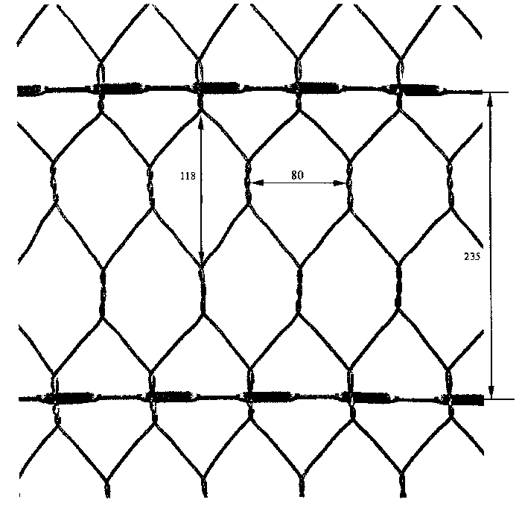
Rys. 1. Siatka z drutu stalowego

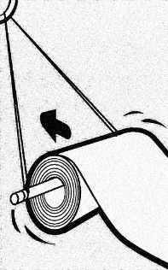 | 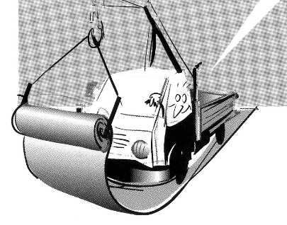
1 | 2
Rys. 2. Ułożenie siatki na podłożu
1 – Rolka siatki umocowana na wysięgniku pojazdu,
2 – Ciężki pojazd rozwijający siatkę przeciwbieżnie do kierunku jej zwinięcia

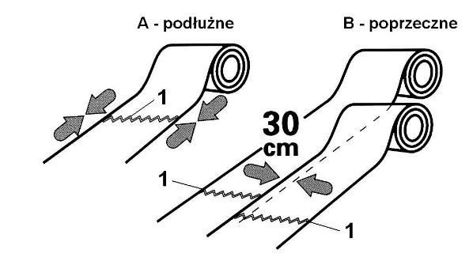
Rys. 3. Łączenie pasm siatki
A - Łączenie podłużne pasm (pręty płaskie obu siatek blisko siebie)
B - Łączenie poprzeczne pasm (pręty płaskie obu siatek odsunięte od siebie)
1 - Wzmacniający siatkę poprzeczny pręt płaski

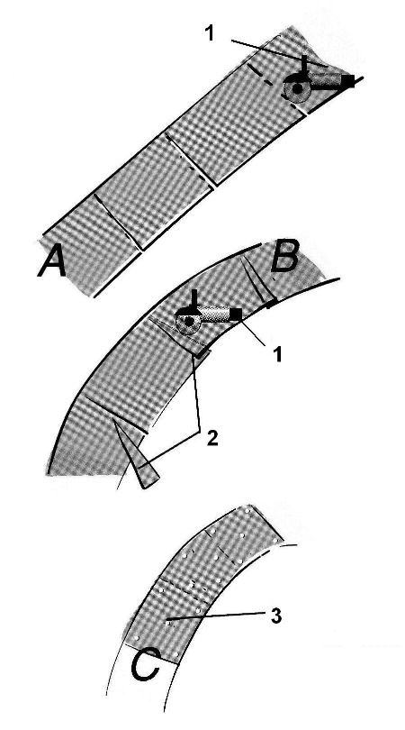
Rys. 4. Układanie siatki na łuku poziomym
A - Nacięcie siatki od wewnętrznej krawędzi łuku
B - Uformowanie łuku przez utworzenie zakładek w miejscach nacięć
C - Przycięcie zakładek i przymocowanie siatki kołkami do podłoża
1 - piła, 2 - zakładki, 3 - kołki
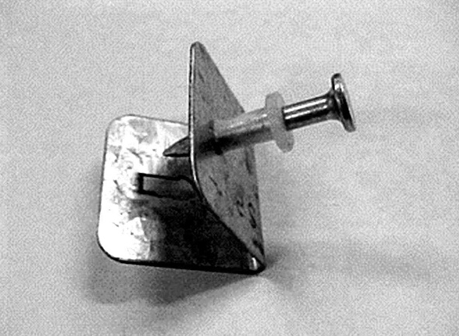
Rys. 5. Klips i kołek do mocowania siatki w podłożu. Klips zakłada się na poprzeczny pręt płaski siatki

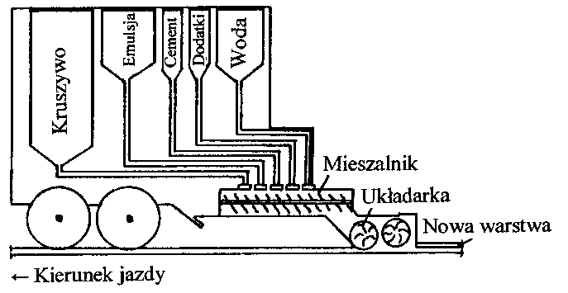
Rys. 6. Schemat urządzenia do rozkładania mieszanki mineralno-emulsyjnej typu slurry seal

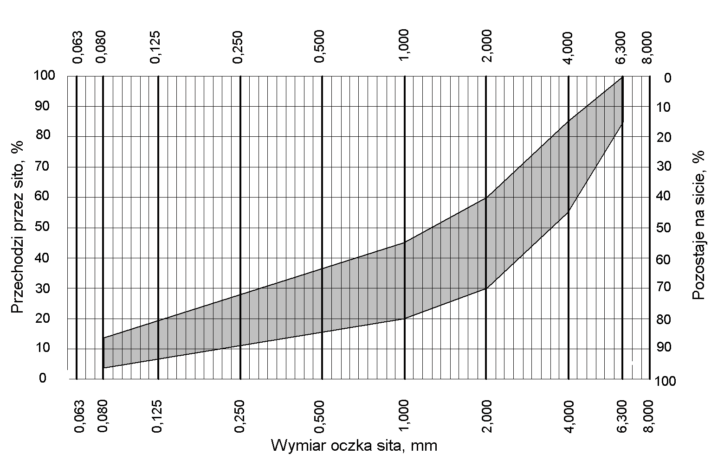
Rys. 7. Krzywa dobrego uziarnienia mieszanki mineralnej typu slurry seal

